JORGE LUIS GONZALEZ CASTRO

CC: 1032395475

https://github.com/jlgingcivil/R.LTWB.CS2120

r.ltwb – SECTION 05

Balance hidrológico de largo plazo - LTWB

Balance hidrológico a partir de cuencas delimitadas

**TABLA DE CONTENIDO**

1. Introducción 2

2. Objetivo General 2

3. Actividad 1: Procesamiento en software 2

4. ACTIVIDAD 2: OTROS MÉTODO ETR 5

5. ACTIVIDAD 3: Selección de caudal de diseño 5

6. Conclusiones 6

7. Referencias Bibliográficas 6

**ÍNDICE DE ILUSTRACIONES**

Ilustración 3‑1. Capas a utilizar 2

Ilustración 3‑2. Cálculo estadística zonal 3

Ilustración 3‑3. Cálculo área estudio 4

Ilustración 4‑1. Cálculo valor medio ETR Regional 5

Ilustración 5‑1. Resultados caudales medios 5

# Introducción

Se continua con curso Balance hidrológico de largo plazo para estimación de caudales medios usando SIG – LWTB con el desarrollo de la sección 5 Balance Hidrológico a largo plazo LTWB. A continuación, se presenta en cada numeral las actividades realizadas de acuerdo con cada capítulo de la sección de estudio, incluyendo el resumen de actividades, logros alcanzados y capturas de pantalla de los ejercicios realizados. Se ha creado el repositorio <https://github.com/jlgingcivil/R.LTWB.CS2021> para la inclusión de los archivos y documentos de las actividades desarrolladas.

# Objetivo General

El objetivo general en esta sección es obtener los valores de caudal medio para la cuenca del caso de estudio a partir de los mapas de precipitación y evapotranspiración real por cada fenómeno climatológico y analizar sus resultados.

# Actividad 1: Procesamiento en software

En primera medida se realiza el cargue de las capas requeridas ZonaEstudio.shp y Zonificacion_hidrografica_2013.shp en el mapa creado en la actividad inicial.

Ilustración ‑. Capas a utilizar

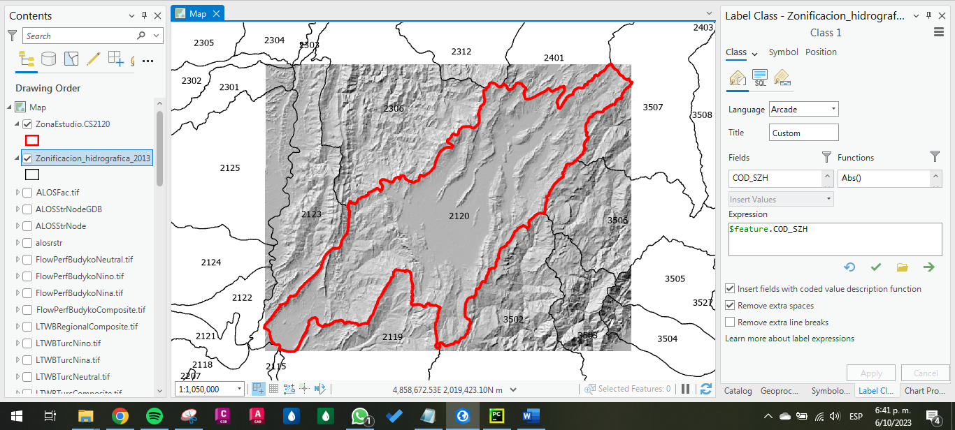

Fuente: Elaboración Propia, 2023.

Como se observa en la imagen anterior, para los mapas generados la extensión corresponde al caso de estudio de la subzona hidrográfica 2120, por lo que no se puede hacer calculo para las aferentes; es así que la actividad de esta sección se ejecutará solo para el caso de estudio.

A continuación, se presentan los resultados de la estadística zonal para la precipitación y ETR en la zona de estudio por cada fenómeno climatológico.

Ilustración 3‑2. Cálculo estadística zonal

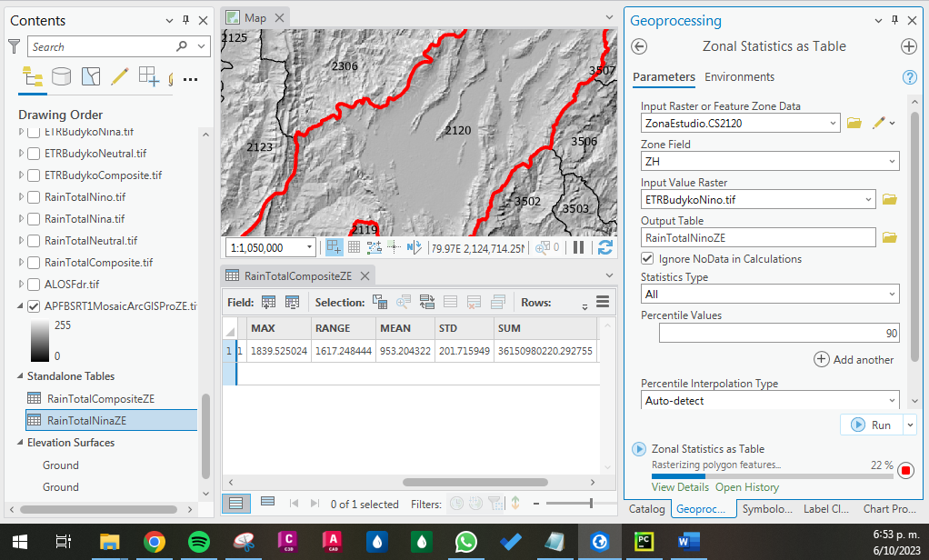

Fuente: Elaboración Propia, 2023.

Tabla ‑. Datos zona de estudio

|  |  |
| --- | --- |
| **Fenómeno** | **Valor (mm/año)** |
| *Precipitación* | |
| Compuesto | 953.20 |
| Niña | 977.01 |
| Niño | 854.87 |
| Neutral | 956.65 |
| *ETR Budyko* | |
| Compuesto | 648.70 |
| Niña | 672.26 |
| Niño | 610.63 |
| Neutral | 650.15 |
| *ETR Dekop* | |
| Compuesto | 709.05 |
| Niña | 738.35 |
| Niño | 661.39 |
| Neutral | 710.59 |
| *ETR Turc* | |
| Compuesto | 570.23 |
| Niña | 590.20 |
| Niño | 536.17 |
| Neutral | 568.66 |

Fuente: Elaboración Propia, 2023.

Posteriormente, se realiza el cálculo del área de la zona de estudio en m2.

Ilustración ‑. Cálculo área estudio

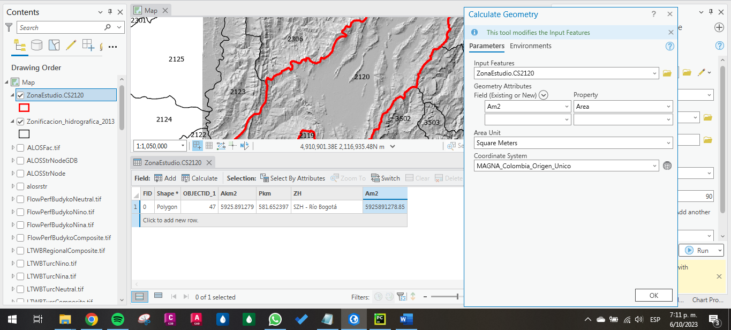

Fuente: Elaboración Propia, 2023.

En la siguiente tabla se presenta el cálculo del balance hidrológico a largo plazo por los método estudiados, donde se observa que por el método de Budyko se tienen caudales medios mayores que por el de Turc y Dekop.

Tabla ‑. Cálculo caudal medio zona estudio

|  |  |  |  |  |  |  |
| --- | --- | --- | --- | --- | --- | --- |
| **Área (m2) =** | 5925891278.85 |  |  |  |  |  |
|  |  |  |  |  |  |  |
| **Parámetro** | **Fenómeno** | **Valor (mm/año)** |  | **Método** | **Fenómeno** | **Caudal medio (m3/s)** |
| Precipitación Total | Compuesto | 953.20 |  | Budyko | Compuesto | 57.218 |
| Niña | 977.01 |  | Niña | 57.265 |
| Niño | 854.87 |  | Niño | 45.895 |
| Neutral | 956.65 |  | Neutral | 57.594 |
| ETR Budyko | Compuesto | 648.70 |  | Dekop | Compuesto | 45.878 |
| Niña | 672.26 |  | Niña | 44.846 |
| Niño | 610.63 |  | Niño | 36.357 |
| Neutral | 650.15 |  | Neutral | 46.237 |
| ETR Dekop | Compuesto | 709.05 |  | Turc | Compuesto | 71.963 |
| Niña | 738.35 |  | Niña | 72.685 |
| Niño | 661.39 |  | Niño | 59.887 |
| Neutral | 710.59 |  | Neutral | 72.907 |
| ETR Turc | Compuesto | 570.23 |  |  |  |  |
| Niña | 590.20 |  |  |  |  |
| Niño | 536.17 |  |  |  |  |
| Neutral | 568.66 |  |  |  |  |

Fuente: Elaboración Propia, 2023.

# ACTIVIDAD 2: OTROS MÉTODO ETR

Se realizó el mismo ejercicio de cálculo de caudal para el método de ETR Regional en el fenómeno compuesto.

Ilustración 4‑1. Cálculo valor medio ETR Regional

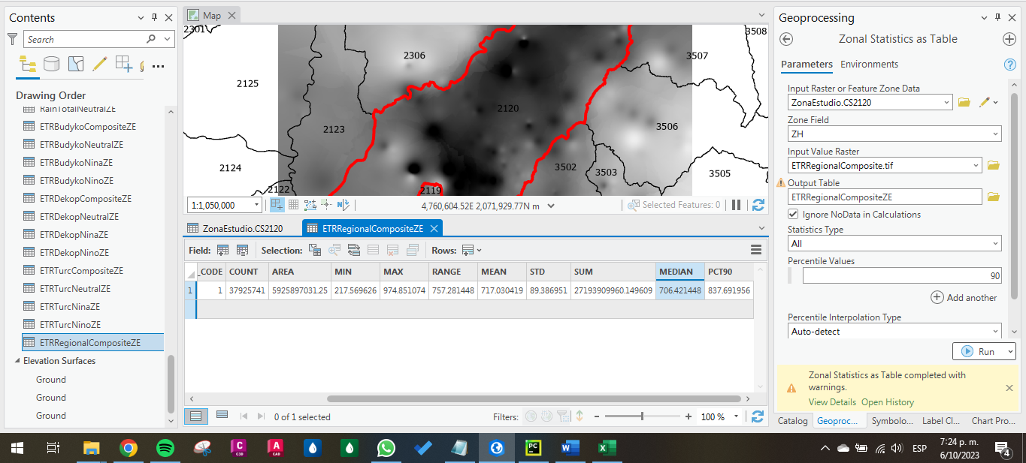

Fuente: Elaboración Propia, 2023.

El resultado del cálculo del caudal medio con este método se estima en 46.372 m3/s, que es similar al método de Dekop pero menor a Budyko y Turc.

# ACTIVIDAD 3: Selección de caudal de diseño

A continuación, se presenta una comparación gráfica de los caudales de diseño.

Ilustración 5‑1. Resultados caudales medios

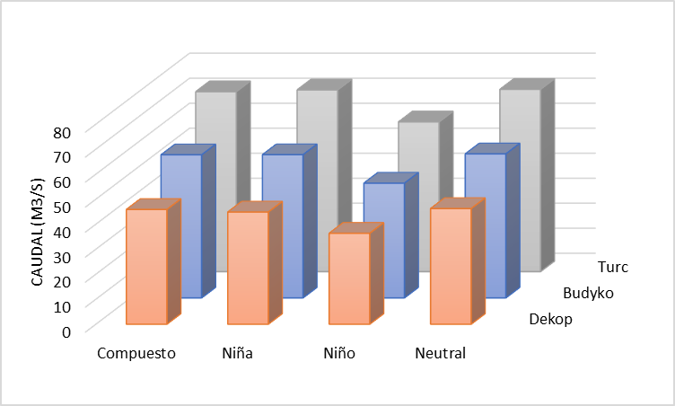

Fuente: Elaboración Propia, 2023.

De acuerdo con las actividades anteriores, el método de ETR de Dekop es el que produce caudales mas bajos entre todas las metodologías, en el caso de diseño de estructuras como bocatomas o similares de abastecimiento de agua donde debe garantizarse su funcionamiento en caudales mínimos, se tomaría estos resultados para el dimensionamiento. De igual manera, para otras actividades de ingeniería como modelaciones de calidad de agua donde el escenario critico son caudales bajos también se usaría esta.

Lo anterior también depende del alcance de aplicación de las diferentes metodologías de cálculo de ETR dependiendo de las características de la cuenca y de la fundamentación del método.

# Conclusiones

* Se realizó el ejercicio de cálculo del caudal medio por los métodos de ETR realizados hasta el momento para el área de la zona de estudio.
* Como caudal de diseño, a criterio propio se toma los caudales mas bajos, que en este caso corresponde a los generados por el método de Dekop.

# Referencias Bibliográficas

* RCFDTOOLS, 2023. Balance hidrológico de largo plazo para estimación de caudales medios usando SIG. Contenido del curso: <https://github.com/rcfdtools/R.LTWB/tree/main/Section05/LTWB>Basin.